Bài Lab này được thực hiện trên Ubuntu Server và tiếp tục sử dụng project Docker Compose của bài trước (WordPress + MySQL + Prometheus + Grafana + cAdvisor + MySQL Exporter).
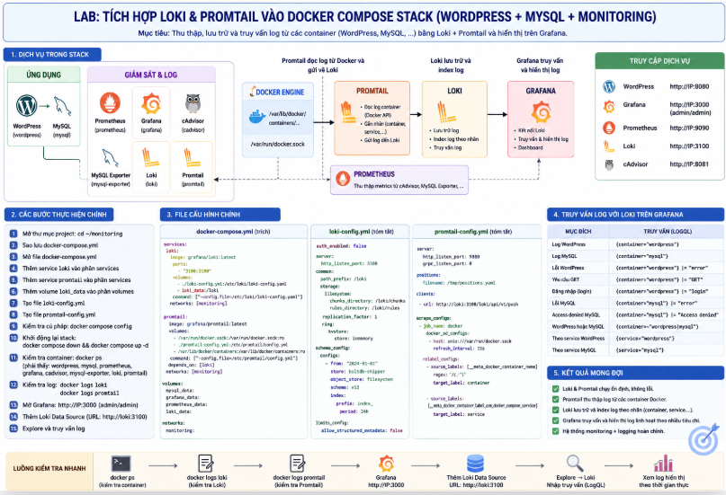

Phần 1. Triển khai Loki

Bước 1. Mở thư mục project của Lab
Ví dụ:
cd ~/monitoring
Kiểm tra các file hiện có:
ls
Bạn sẽ thấy:
docker-compose.yml
prometheus.yml
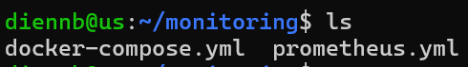

Bước 2. Sao lưu file docker-compose.yml
cp docker-compose.yml docker-compose.yml.bak

Bước 3. Mở file docker-compose.yml
sudo nano docker-compose.yml

Bước 4. Thêm service Loki
Trong mục services:
Thêm nguyên khối sau:
loki:
image: grafana/loki:latest
container_name: loki
restart: unless-stopped
ports:
- "3100:3100"
volumes:
- ./loki-config.yml:/etc/loki/loki-config.yaml
- loki_data:/loki
command:
- -config.file=/etc/loki/loki-config.yaml
networks:
- monitoring

Bước 5. Thêm service Promtail
Ngay dưới Loki, thêm:
promtail:
image: grafana/promtail:latest
container_name: promtail
restart: unless-stopped
volumes:
- /var/run/docker.sock:/var/run/docker.sock:ro
- ./promtail-config.yml:/etc/promtail/config.yml
- /var/lib/docker/containers:/var/lib/docker/containers:ro
command:
- -config.file=/etc/promtail/config.yml
depends_on:
- loki
networks:
- monitoring

Bước 6. Thêm volume
Xuống cuối file.
Trong phần
volumes:
thêm
loki_data:
Ví dụ
volumes:
mysql_data:
grafana_data:
prometheus_data:
loki_data:
Lưu:
Ctrl+O
Enter
Ctrl+X

Bước 7. Tạo file loki-config.yml
nano loki-config.yml
Loki sẽ chạy trên cổng nào, lưu log ở đâu, cách lập chỉ mục (index), cơ chế lưu trữ, giới hạn tính năng,…
Dán nguyên nội dung:
auth_enabled: false

server:
http_listen_port: 3100

common:
path_prefix: /loki

storage:
filesystem:
chunks_directory: /loki/chunks
rules_directory: /loki/rules

replication_factor: 1

ring:
kvstore:
store: inmemory

schema_config:
configs:
- from: "2024-01-01"
store: boltdb-shipper
object_store: filesystem
schema: v12

index:
prefix: index_
period: 24h
limits_config:
allow_structured_metadata: false
Lưu.
Giải thích:
-schema_config: loki lưu log như thế nào
-Sử dụng Ring để biết nút nào quản lý dữ liệu
- store: boltdb-shipper: lưu trữ theo kiểu index

Bước 8. Tạo file promtail-config.yml
sudo nano promtail-config.yml
Nhập:
server:
http_listen_port: 9080
grpc_listen_port: 0

positions:
filename: /tmp/positions.yaml

clients:
- url: http://loki:3100/loki/api/v1/push

scrape_configs:
- job_name: docker

docker_sd_configs:
- host: unix:///var/run/docker.sock
refresh_interval: 15s

relabel_configs:
- source_labels:
- __meta_docker_container_name
regex: '/(.*)'
target_label: container

- source_labels:
- __meta_docker_container_label_com_docker_compose_service
target_label: service
Lưu.
Giải thích:
-grpc: Cho phép các ứng dụng hoặc dịch vụ gọi hàm của nhau qua mạng như gọi hàm cục bộ
-job_name: tên của tác vụ thu thập log
-source_labels:.. lấy tên service của Docker Compose và gắn nó thành một label tên là service cho mỗi dòng log.
-Tóm lược một số thành phần
Thành phần | Chức năng
server | Cấu hình dịch vụ Promtail (HTTP trên cổng 9080, tắt gRPC).
positions | Lưu vị trí đã đọc trong các tệp log để tránh đọc lại khi Promtail khởi động lại.
clients | Khai báo địa chỉ của Loki để Promtail gửi log.
scrape_configs | Xác định nguồn thu thập log và cách thu thập.
docker_sd_configs | Tự động phát hiện các container Docker thông qua Docker Engine.
refresh_interval: 15s | Cứ 15 giây kiểm tra xem có container mới, dừng hoặc bị xóa hay không.
relabel_configs | Chuyển metadata của Docker (tên container, tên service...) thành các labels để Loki lập chỉ mục và hỗ trợ truy vấn bằng LogQL.

Bước 9. Kiểm tra cú pháp file
docker compose config
Nếu hiện
services:
networks:
volumes:
là đúng.
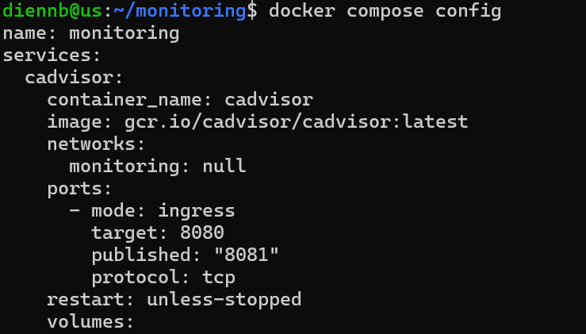
Nếu báo lỗi YAML
→ sửa trước rồi mới làm tiếp.

Bước 10. Khởi động lại toàn bộ stack
docker compose down
Đợi chạy xong.
Sau đó
docker compose up -d

Bước 11. Kiểm tra container
docker ps
Phải thấy
wordpress
mysql
prometheus
grafana
cadvisor
mysql-exporter
loki
promtail
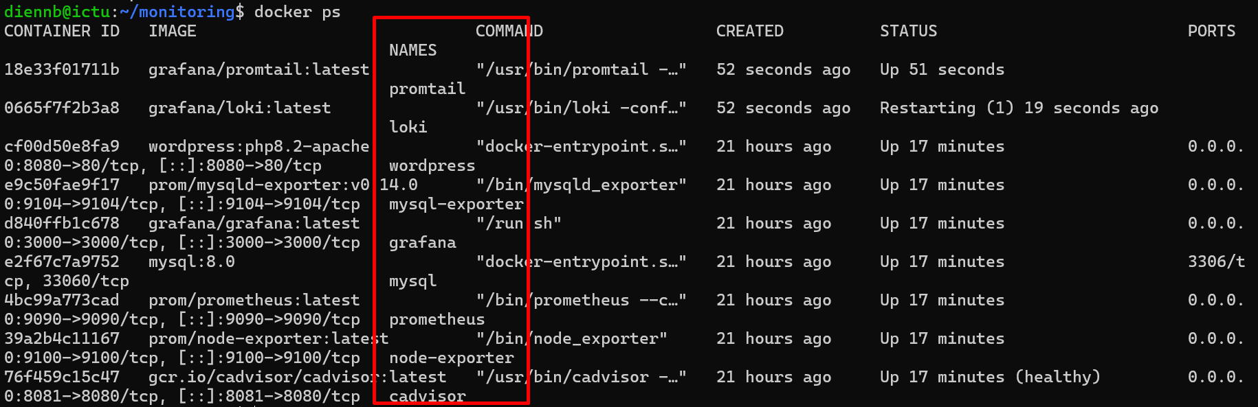

Bước 12. Kiểm tra Loki
docker logs loki
Không có lỗi đỏ.
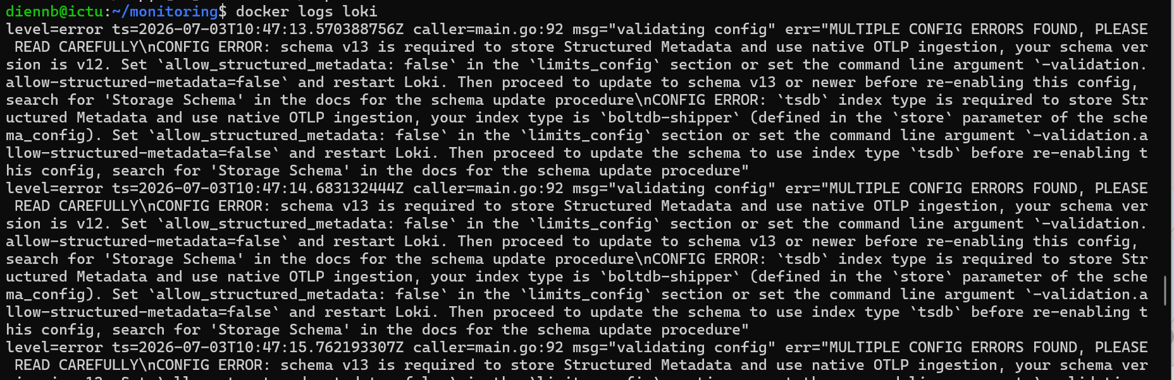

Bước 13. Kiểm tra Promtail
docker logs promtail
Không có lỗi.
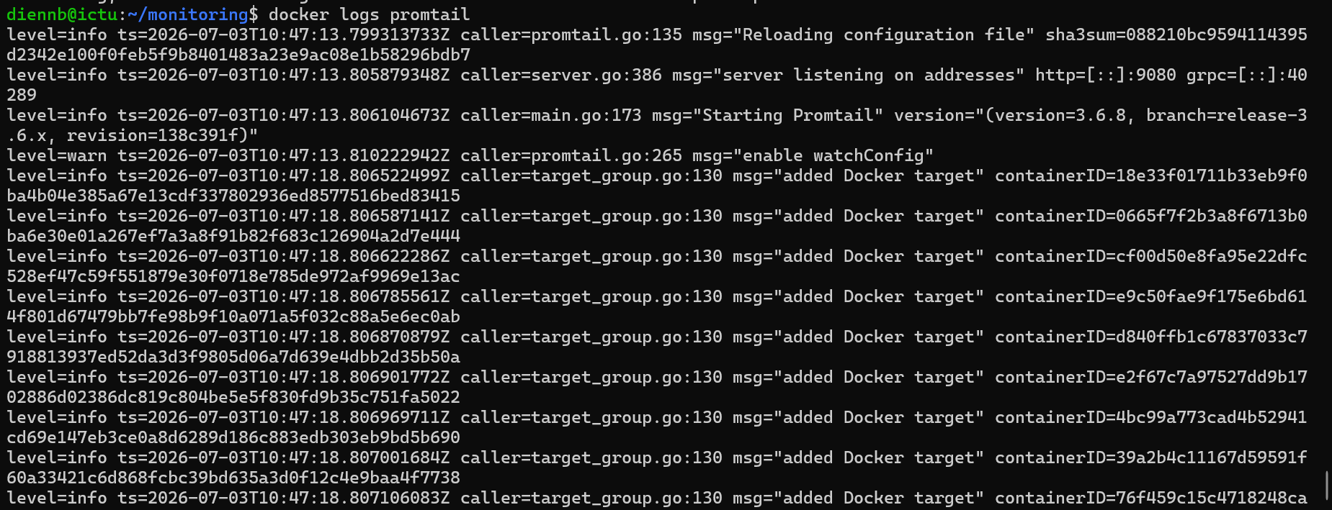

Bước 14. Mở Grafana
http://IP_add:3000

Vi du: http://192.168.150.130:3000
Đăng nhập.
User/pass: admin/admin

Bước 15. Thêm Loki Data Source
Vào
Connections
↓
Data sources
↓
Add data source
↓
Loki
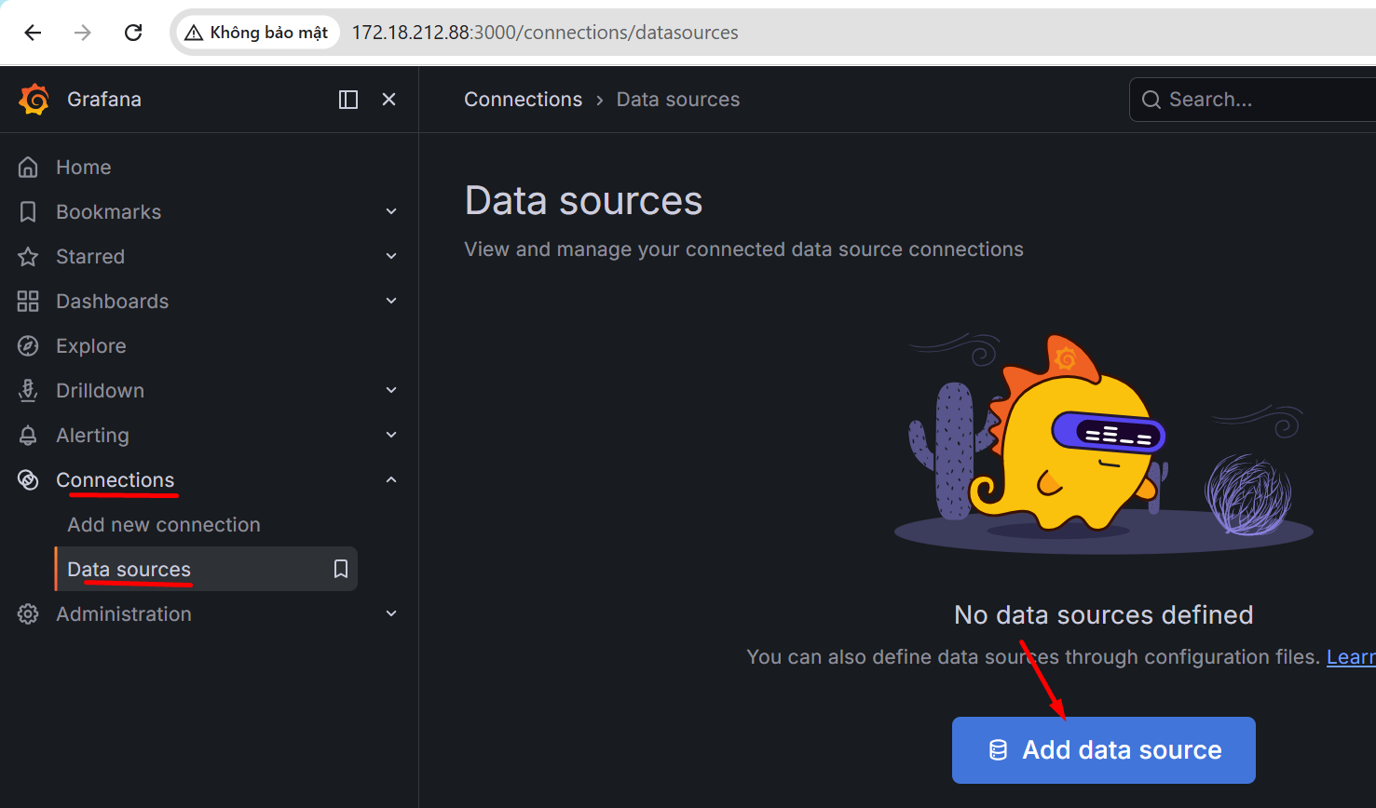

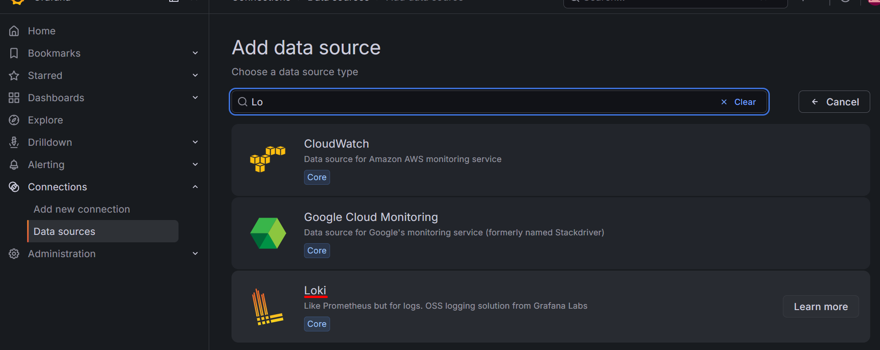

Bước 16. Điền
Name
Loki
URL
http://loki:3100
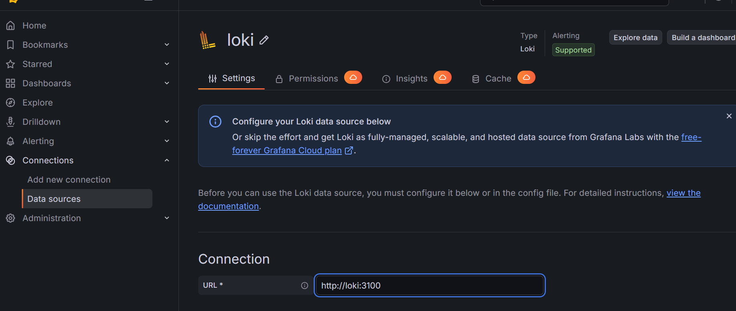
Không sửa gì khác.

Bước 17. Nhấn
Save & Test
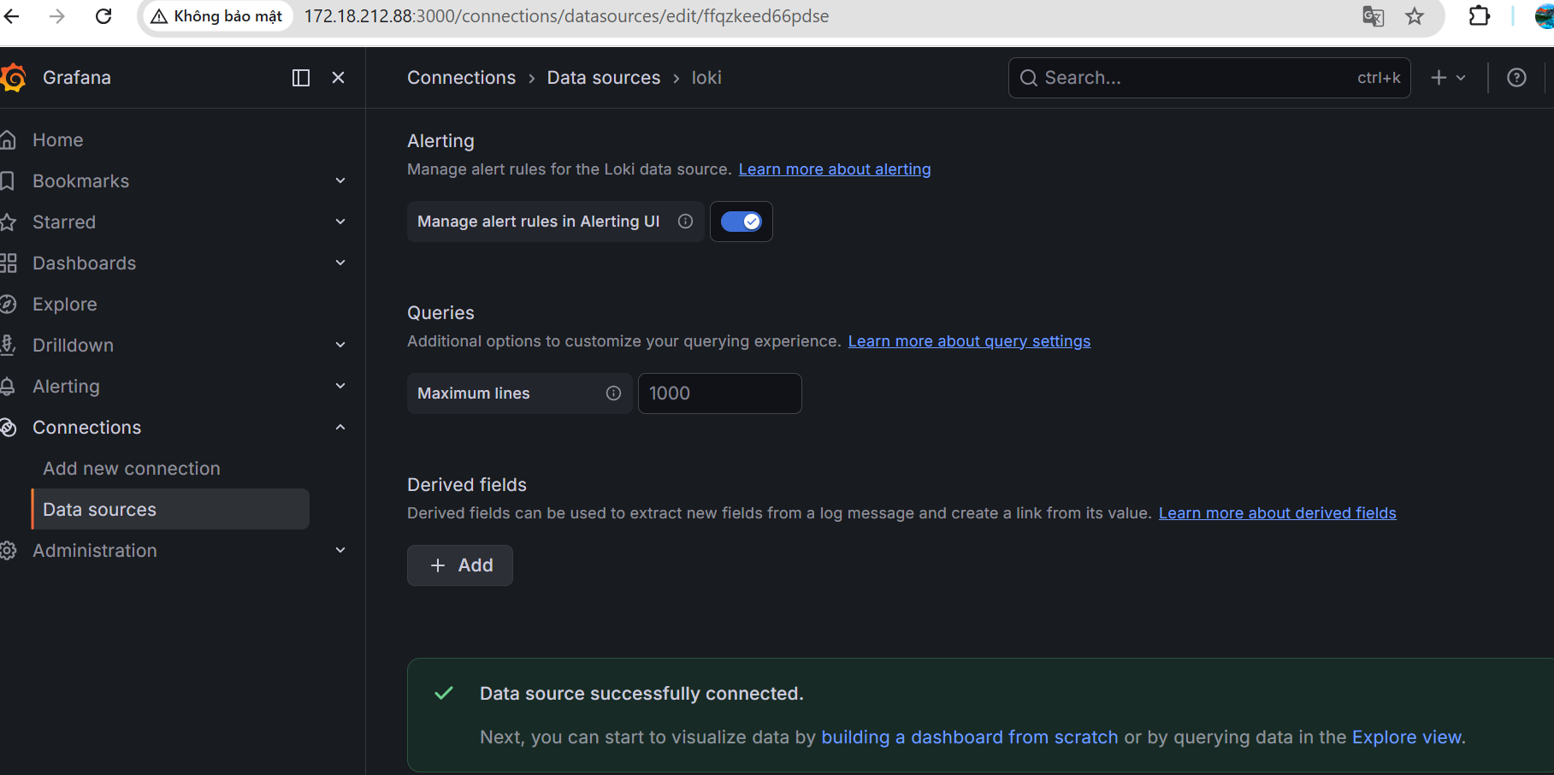

Phần 8.2.2. Truy vấn Log

Bước 18. Vào Explore
Menu trái
Explore
Datasource
Loki
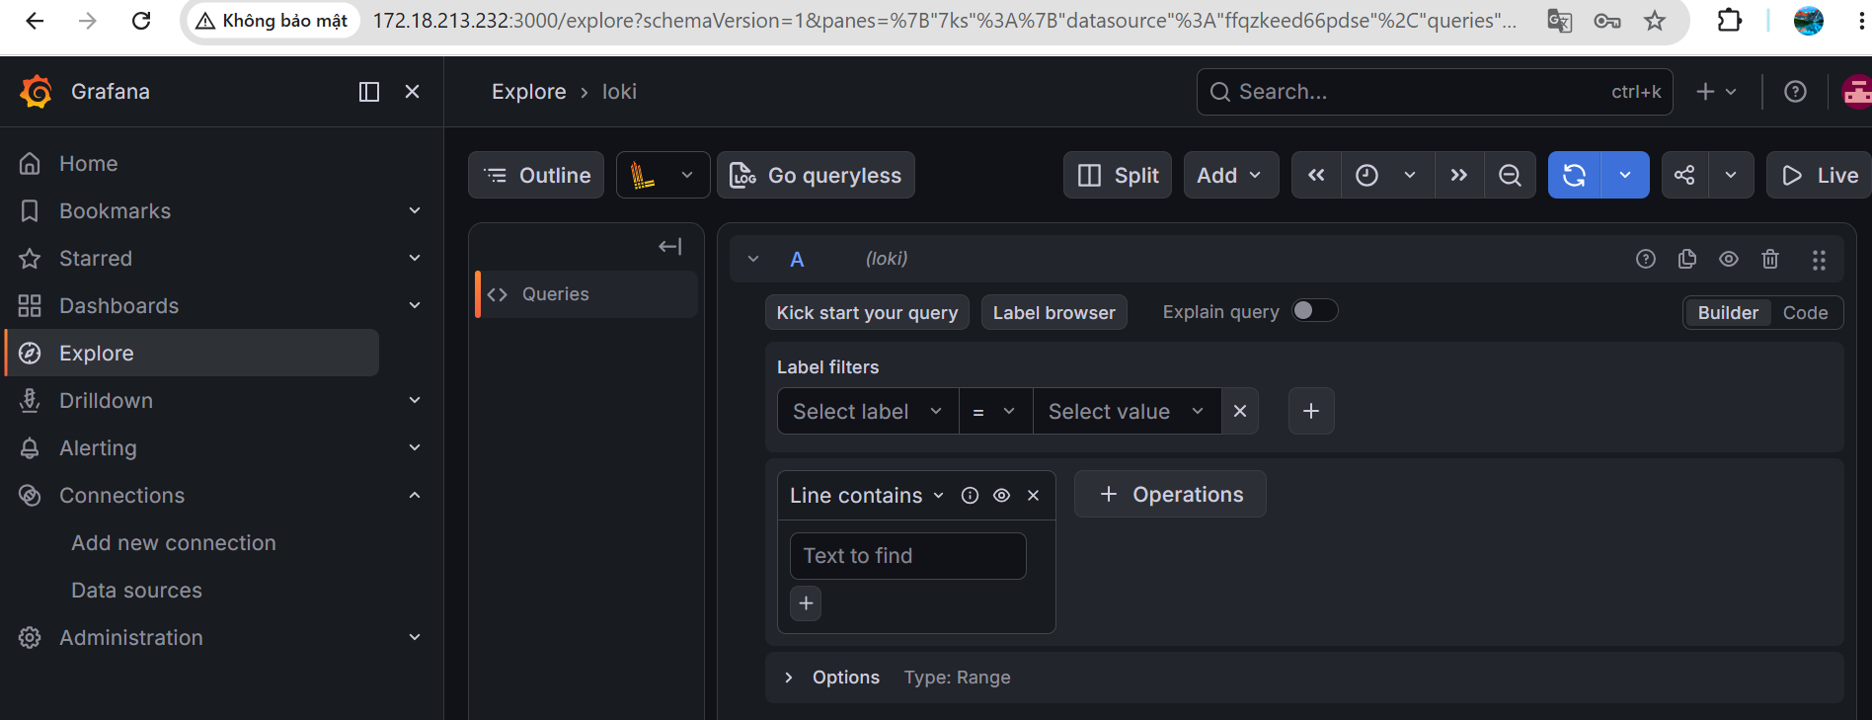

Bước 19. Query log WordPress
{container="wordpress"}
Chọn Label Browser, wordpress, chọn container => show logs
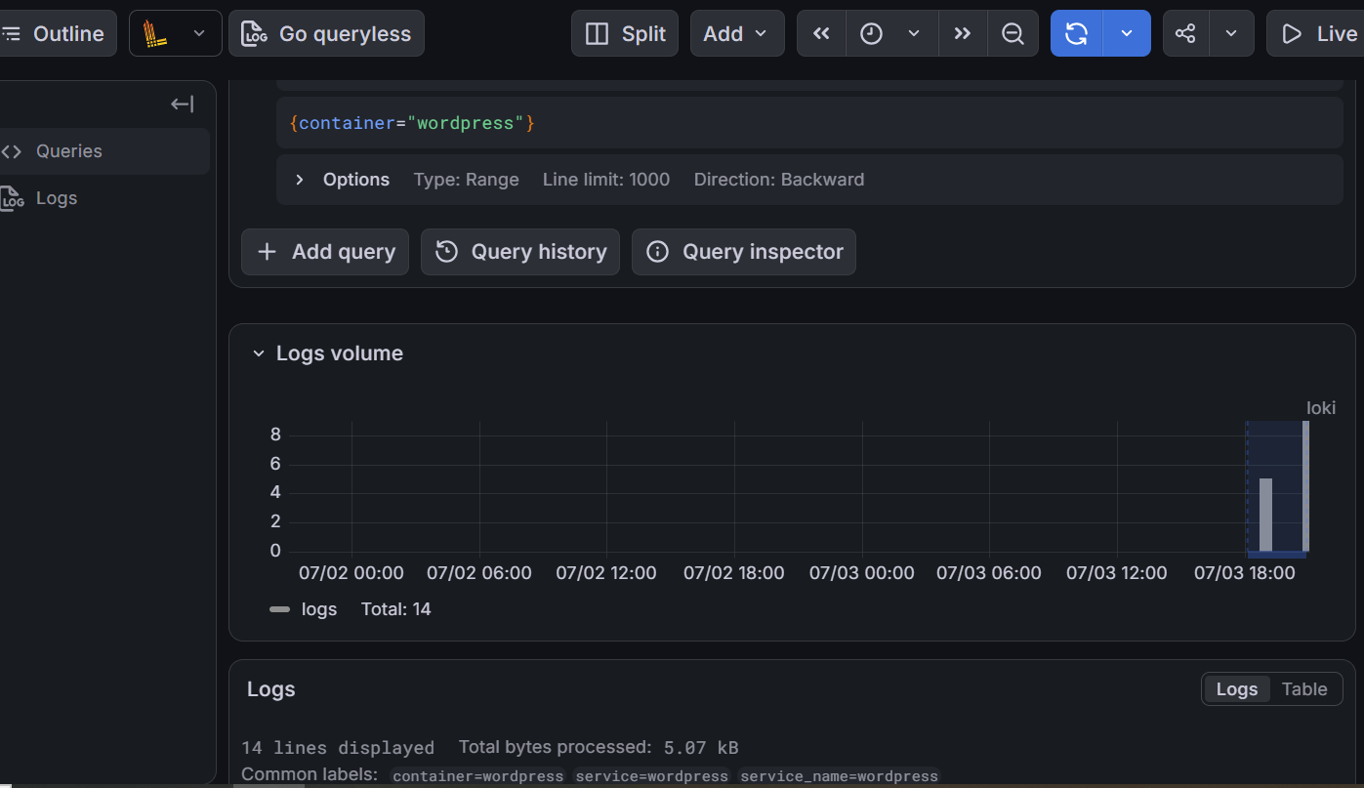

Bước 20. Query log MySQL
{container="mysql"}
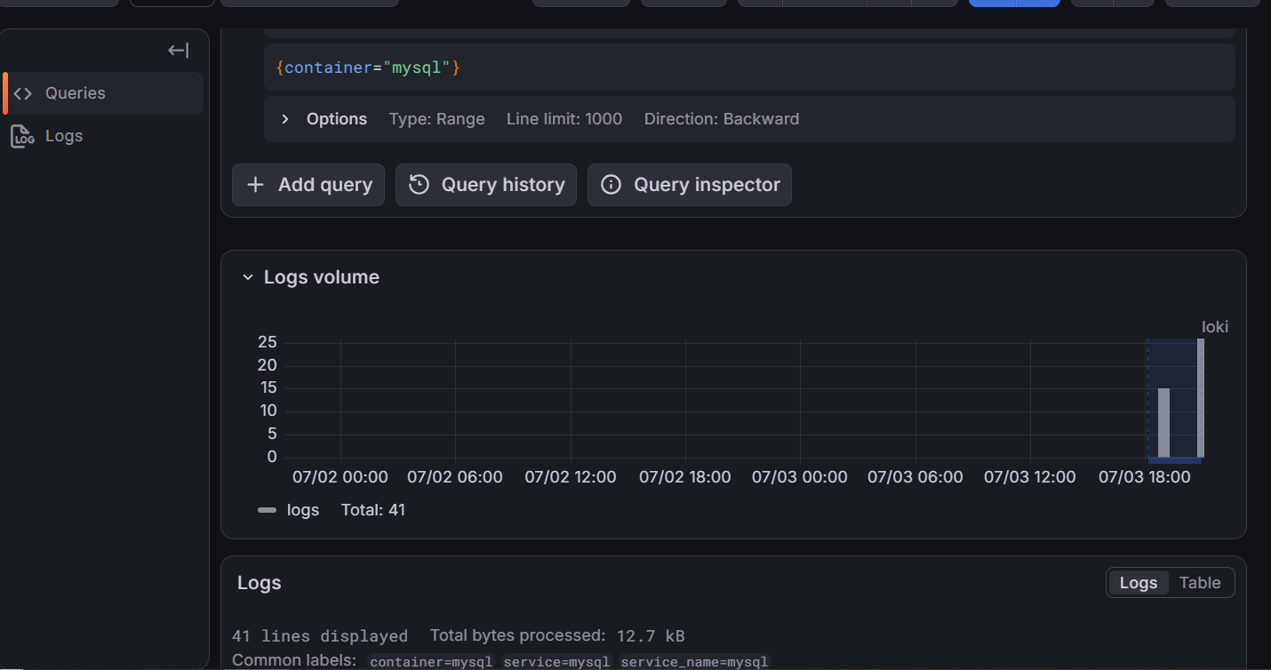

Bước 21. Query lỗi WordPress
{container="wordpress"} |= "error"
Hoặc không phân biệt hoa/thường:
{container="wordpress"} |~ "(?i)error"

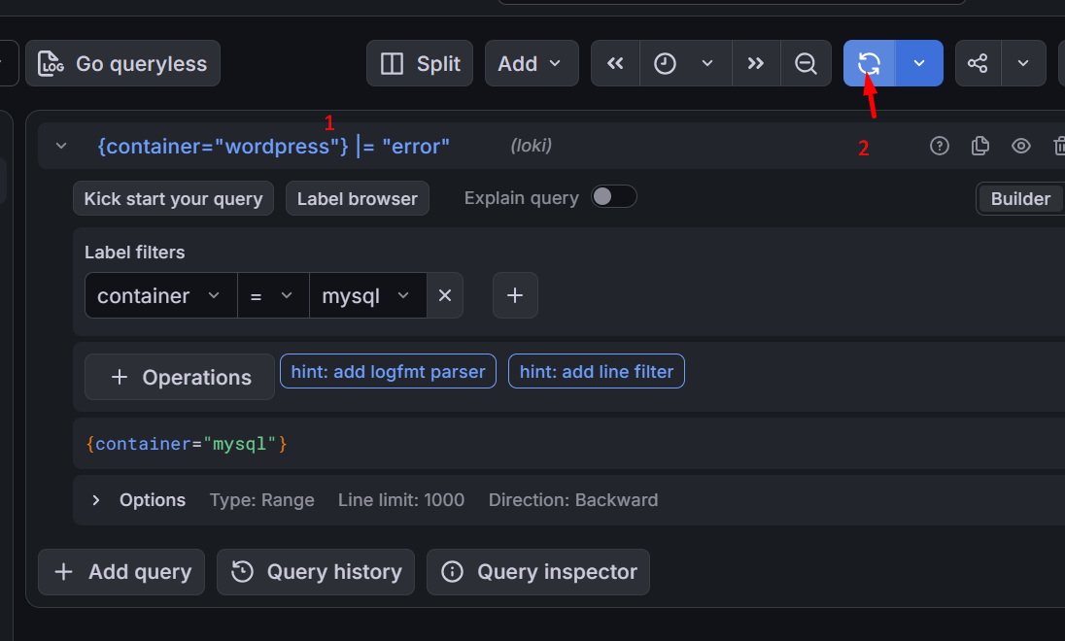

Bước 22. Query GET
{container="wordpress"} |= "GET"

Bước 23. Query Login
{container="wordpress"} |= "login"

Bước 24. Query MySQL Error
{container="mysql"} |= "error"

Bước 25. Query Access denied
{container="mysql"} |= "Access denied"

Bước 26. Query cả WordPress và MySQL
{container=~"wordpress|mysql"}

Bước 27. Query theo service
WordPress
{service="wordpress"}
MySQL
{service="mysql"}
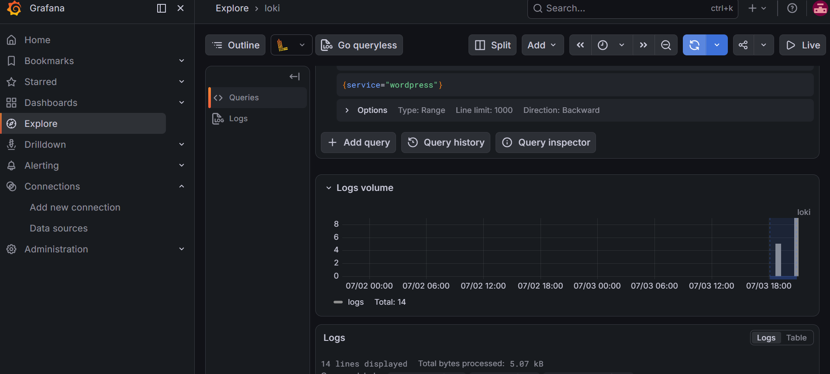

Phần 8.2.3. Triển khai Alertmanager

Bước 28. Mở docker-compose.yml
sudo nano docker-compose.yml

Bước 29. Thêm service Alertmanager
alertmanager:
image: prom/alertmanager:latest
container_name: alertmanager
restart: unless-stopped

ports:
- "9093:9093"

volumes:
- ./alertmanager.yml:/etc/alertmanager/config.yml
- alertmanager_data:/alertmanager

command:
- --config.file=/etc/alertmanager/config.yml
- --storage.path=/alertmanager

depends_on:
- prometheus

networks:
- monitoring

Bước 30. Thêm volume
Trong
volumes:
thêm
alertmanager_data:

Bước 31. Tạo file alertmanager.yml

Alertmanager nhận các cảnh báo từ Prometheus (hoặc Grafana Alerting), sau đó gom nhóm, lọc và gửi thông báo qua email, Slack, Telegram,...
sudo nano alertmanager.yml
Nhập
global:
resolve_timeout: 5m

route:
group_by:
- alertname

group_wait: 30s
group_interval: 5m
repeat_interval: 4h

receiver: default

receivers:
- name: default

email_configs:
- to: your-email@gmail.com
from: alert@yourdomain.com
smarthost: smtp.gmail.com:587
auth_username: your-email@gmail.com
auth_identity: your-email@gmail.com
auth_password: your-app-password

inhibit_rules:
- source_match:
severity: critical

target_match:
severity: warning

equal:
- alertname
Lưu.
Giải thích:
-route là nơi quy định cảnh báo được xử lý như thế nào, gửi cho ai, bao lâu gửi 1 lần
- Inhibit Rules: Cơ chế ức chế các cảnh báo nghiêm trọng hơn
-Tóm lược:
Cấu hình | Chức năng
resolve_timeout | Thời gian chờ trước khi coi cảnh báo đã được giải quyết.
group_by | Gom các cảnh báo có cùng thuộc tính (ở đây là alertname) thành một nhóm.
group_wait | Chờ 30 giây để gom các cảnh báo cùng nhóm trước khi gửi.
group_interval | Khoảng thời gian tối thiểu giữa hai lần gửi cho cùng một nhóm cảnh báo.
repeat_interval | Nếu cảnh báo vẫn còn, gửi nhắc lại sau 4 giờ.
receiver | Chỉ định nơi nhận cảnh báo (ở đây là default).
email_configs | Cấu hình gửi cảnh báo qua email (SMTP Gmail).
inhibit_rules | Ẩn các cảnh báo mức thấp (warning) khi đã có cảnh báo mức cao hơn (critical) cùng alertname.

Bước 32. Mở prometheus.yml
sudo nano prometheus.yml

Bước 33. Thêm Alertmanager
alerting:
alertmanagers:
- static_configs:
- targets:
- alertmanager:9093
Phần alerting: phải được đặt ngang cấp (cùng level) với global: và scrape_configs:

Bước 34. Thêm rule_files
rule_files:
- /etc/prometheus/rules/*.yml
Phần rule_files: phải được đặt ngang cấp (cùng level) với global: và scrape_configs:

Bước 35. Tạo thư mục rules
mkdir rules

Bước 36. Tạo alerts.yml
sudo nano rules/alerts.yml
groups:
- name: wordpress-mysql-alerts
rules:

# WordPress Alerts
- alert: WordPressHighCPU
expr: rate(container_cpu_usage_seconds_total{container="wordpress"}[5m]) * 100 > 80
for: 2m
labels:
severity: warning
annotations:
summary: "WordPress CPU cao"
description: "CPU usage của WordPress > 80% trong 2 phút"

- alert: WordPressHighMemory
expr: container_memory_usage_bytes{container="wordpress"} / container_spec_memory_limit_bytes{container="wordpress"} * 100 > 85
for: 2m
labels:
severity: critical
annotations:
summary: "WordPress Memory cao"

# MySQL Alerts
- alert: MySQLTooManyConnections
expr: mysql_global_status_threads_connected > 80
for: 1m
labels:
severity: warning
annotations:
summary: "MySQL có quá nhiều kết nối"

- alert: MySQLErrorRateHigh
expr: rate(mysql_global_status_errors_total[5m]) > 5
for: 2m
labels:
severity: critical
annotations:
summary: "MySQL có nhiều lỗi"

# cAdvisor / Host
- alert: HighDiskUsage
expr: (node_filesystem_avail_bytes / node_filesystem_size_bytes) * 100 < 15
for: 5m
labels:
severity: warning

Bước 37. Khởi động lại
docker compose down
Tiếp theo
docker compose up -d

Bước 38. Kiểm tra
docker ps
Phải thấy thêm
Alertmanager
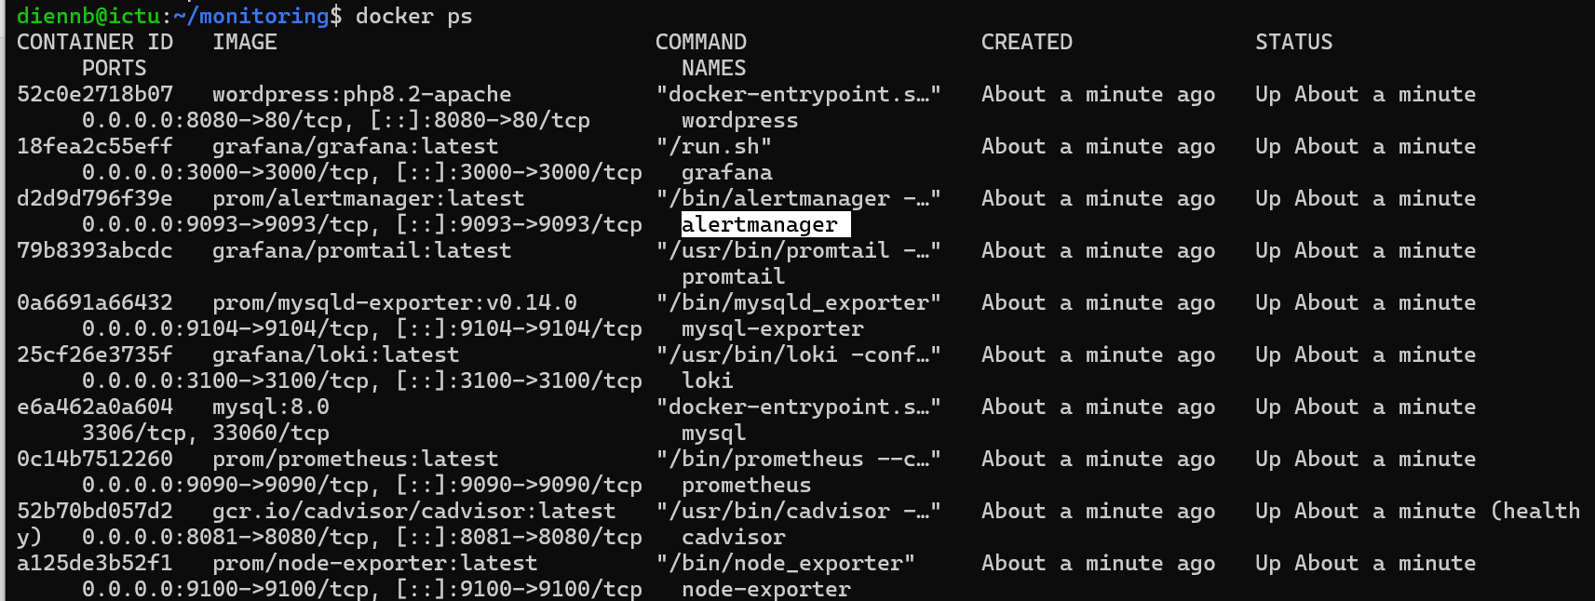

Bước 39. Mở Alertmanager
http://IP_add:9093
Nếu giao diện Alertmanager xuất hiện là thành công.
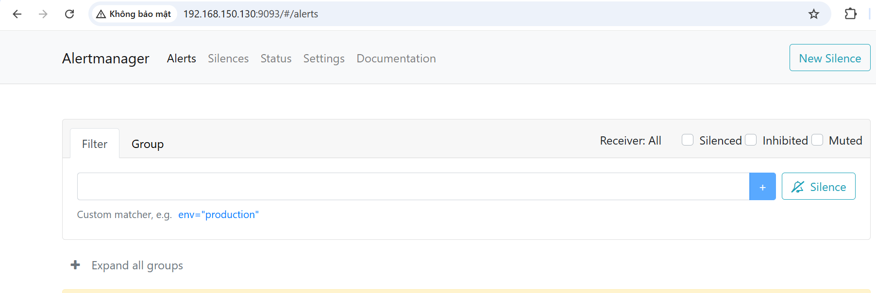

Bước 40. Kiểm tra Prometheus
http://IP_add:9090
Chọn
Status
↓
Target health
Tất cả Target phải có trạng thái UP.
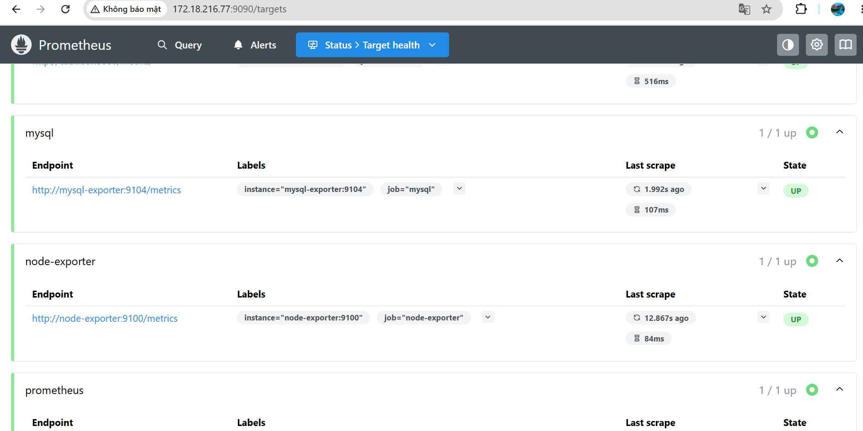

Bước 41. Kiểm tra Alert
Trong Prometheus
Alerts
Nếu các rule hiển thị là hoàn thành.
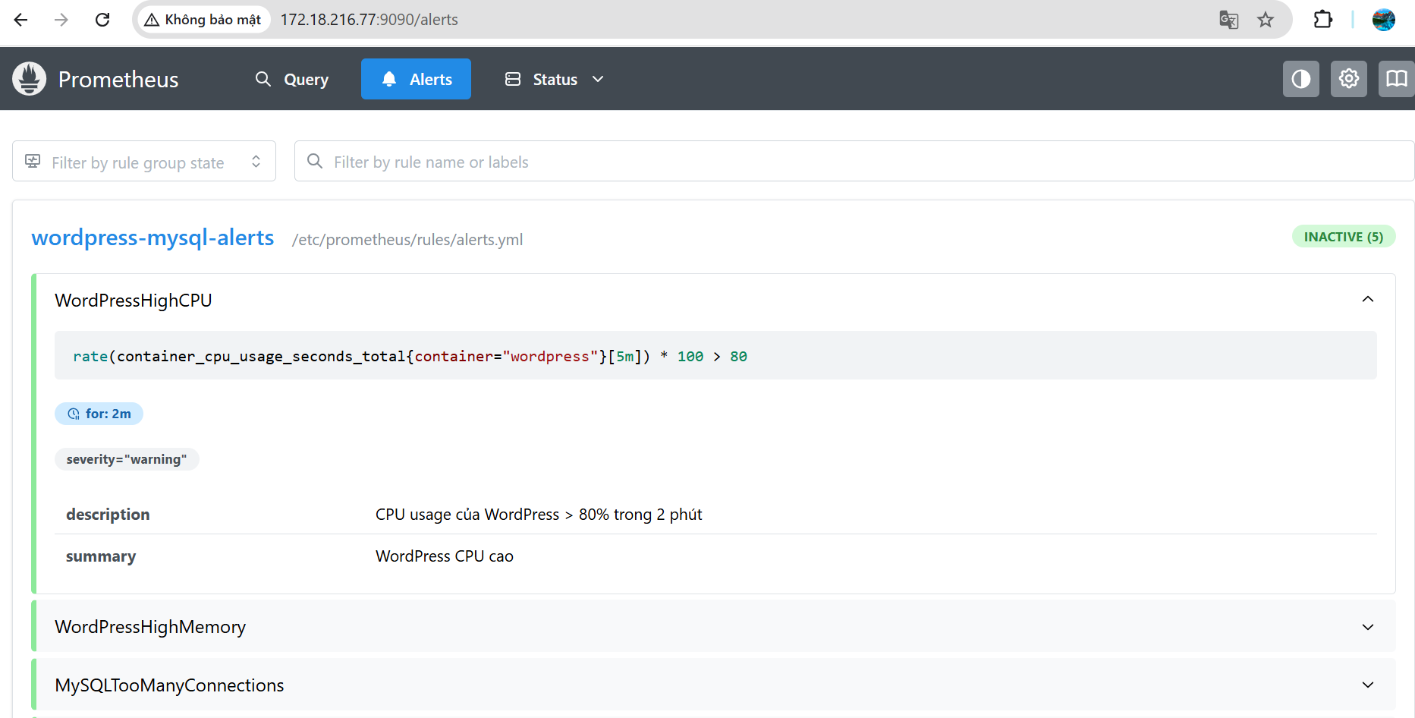

Bước 42. Kiểm tra Grafana
http://IP_add:3000
Vào
Explore
Chọn
Loki
Thực hiện một số truy vấn Log ở các bước 19–27 để xác nhận log đã được thu thập và hiển thị. (Tạo traffic để sinh log)
